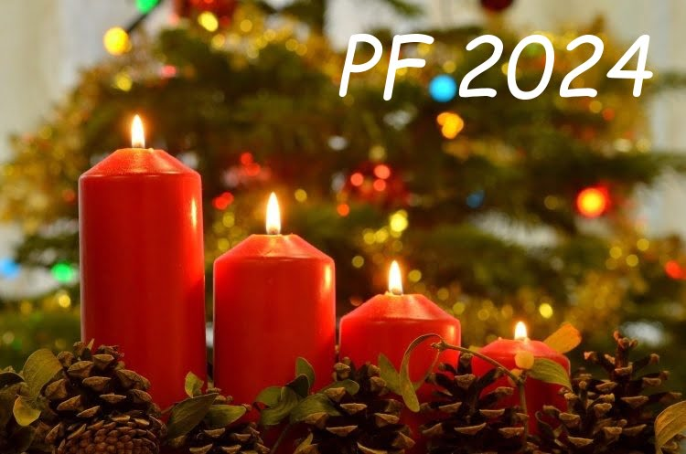

Krásné Vánoce a šťastný Nový rok 2024.

přeje OBEC JEDLANY

